Информация с сайта www.fututramabel.ucoz.ru. При копировании ссылка ОБЯЗАТЕЛЬНА !!!

Герои мультсериала Футурама

полное имя | >Филипп Джей Фрай
возраст | >25
работа | >курьер
озвучивается | >Билли Вест
Филипп Джей Фрай родился в 1974 году. Он перенёс 3 сердечных приступа в средней школе из-за того, что пил 100 банок кока-колы в неделю. После того, как его выгнали из колледжа Кони-Айленд, он провёл 3 года смотря телек, будучи уверенным, что когда-нибудь это поможет ему спасти мир. Затем он получил работу разносчика пиццы в пиццерии Пануччи. Во время одной из доставок, он был заморожен на 1000 лет в криогенной капсуле, когда 31 декабря 1999 доставлял пиццу для Ай Си Винера. Оставив в прошлом неверную девушку Мишель, родителей, которым по сути было наплевать на него и пса, который его очень любил, он проснулся 31 декабря 2999.
Первым необычным человеком, которого он встретил в будущем, была Лила. Она попыталась дать ему работу, но он убежал, так как эта была работа, от которой его тошнило ещё в 20 веке - работа курьера. Зато он узнал, что у него есть последний живой родственник (30*пра-племянник) - Профессор Хъюберт Фарнсворт. После знакомства с роботом Бендером, Фрай убедил Лилу не охотиться за ним, а вместе не делать то, что им навязывает общество. Убеждать долго не пришлось, так как Лила давно сама хотела бросить работу. Трём друзьям удалось получить работу у профессора Фарнсворта и они больше не были вне закона (в будущем все те, кто уклоняется от работы - вне закона).
После того, как ему запретили жить в офисе Планетного Экспресса, Фрай поселился в Общежитии для роботов с Бендером. Целые дни и там и в офисе (когда не доставляет грузы), они с Бендером смотрят телек и Фрай пьёт слёрм. Доставка же грузов зачастую является очень интересной для Фрая, так как он видит новые миры и новые изобретения.
Фрай имел кое-какие близкие отношения с Эми и ещё несколькими девушками в будущем, но его настоящая любовь Лила, которая не разделяет его чувств, так как во Фрае слишком много дури. Тем не менее Фрай всё снова и снова пытается завоевать сердце Лилы, иногда делая довольно успешные попытки, но всё-таки пока ни разу не смог довести это дело до конца.

полное имя | >Туранга Лила
родилась | >19 января 2975
работа | >капитан космического корабля
озвучивается | >Кэти Сигал
Лила – единственный представитель своего вида, живущая на Земле. Она выросла в приюте минимальной безопасности, куда была подкинута своими родителями, которые были мутантами и не хотели, чтобы обрекать свою дочку на такое же никчёмное существование, как у них самих. Её единственное отличие от остальных людей – наличие одного, а не двух глаз, но больше признаков мутаций у неё нет и тем самым она – наименее мутировавший мутант, когда-либо рождавшийся. Но в приюте даже из-за своего одного глаза, она была изгоем и даже на выпускной вечер пошла без пары. Тем не менее в приюте она получила среднее образование. Её хобби было зантие борьбой, что помогало отвлечься от отсутствия друзей. Не известно, посещала ли Лила высшее учебное заведение и есть ли у неё высшее образование, но до встречи с Фраем она работала служащим по распределению судеб в центре прикладной заморозки. Фрай был её неудачным пациентом, так как сбежал, не получив карьерный чип, за что Лилу хорошенько отчитал начальник и приказал найти беглеца. Но вместо того, чтобы получить свой чип, Фрай убедил Лилу, что она живёт неправильно и Лила бросила свою работу, потому что уже давно собиралась. Тем не менее без работы Лила и её новые друзья – Фрай и Бендер не остались, так как пра-пра-(26 раз пра)-пра-пра племянник Фрая, профессор Хъюберт Фарнсворт предложил им работу в своей компании – Планетном Экспрессе. Работа была несложная – летать по космосу на космическом корабле и доставлять грузы, так что друзья с радостью согласились. Лилу, как самую ответственную, назначили капитаном и пилотом корабля. Те мне менее новая работа решила проблему с друзьями, но не решила проблему с приятелями: она так и не может найти себе нормального парня, хотя среди своего пола пользуется ревностью со стороны Эми. Она испытывает некоторые чувства к Фраю, но из-за его ребячества и глупости, не хочет быть его девушкой. Тем не менее Фрай не оставляет попыток завоевать её сердце.


полное имя | >Бендер Сгибатель Родригез
возраст | >1057 (голова), 4 (тело)
работа | >корабельный повар
озвучивается | >Джон ДиМаджо
Бендер - Блок 22 сгибатель, а сын своей матери, 1729-ой. Его отец был убит автоматическим консервным ножом, ди и он сам пару раз страдал от такого же ножа. Бендер говорит, что он на 30% состоит из железа, на 40% из титана, на 40% из цинка, на 40% из доломайта, кое-чего ещё, но уже видно, что эта информация неправдоподобна, так как сумма процентов уже намного больше 100%. Он окончил Государственный Колледж Сгибателей, где быстро освоил своё дело. Его шутки и приколы сделали его легендарным роботом, и даже в Марсианском Университете, в доме роботов, его сразу узнали. После он начал работать по специальности и всё шло хорошо, пока он не узнал, что пруться, которые он сгибает, идут на строительство будок для самоубийства. После этого Бендер сам решил покончить жизнь в одной из таких будок. Но его спас Фрай, который убедил его, что много всего хорошего ещё есть и что Бендер может сгибать и разгибать всё, что хочет, позже они ещё и вместе с Лилой устроились на работу в Планетный Экспресс, где Бендер теперь занимает должность судового повара. Основными занятиями Бендера являются просмотр телевизора, особенно кулинарного шоу Эльзара, готовка, курение сигар, потребление спиртного (химическая энергия заряжает батареи и если он долго не пьёт, то начинает ржаветь), а также кража. Магниты вблизи головы и сквозные магнитные поля, нарушают его системы и выводят на показ окружающим его тайное желание – стать народным певцом. У Бендера нет проблем с девушками на раз, но серьёзные отношения не под силу ему и иногда это для него довольно опасно. (опасен гнев влюблённого фембота из-за неразделения Бендером её чувств!)


полное имя | >Профессор Хьюберт Фарнсворт
возраст | >160
работа | >учёный
озвучивается | >Билли Вест
Профессор Хьюберт Фарнсворт - самый старый член Академии Профессоров. Он родился в 2841. В настоящее время у него есть фирма по доставки грузов, Планетный Экспресс, чтобы финансировать его изобретения. Он также читает лекции в Марсианском Университете маьематики области поля квантового нетрино (он сделал такое название название, так чтобы никто не смел ходить на его лекции, но на самом деле он не умеет преподавать - он же профессор!). Ему 160 лет, но он не хочет, чтобы об этом знали и все думают, что ему 150. Каждый человек, проживший 160 лет на Земле, отправляется роботами из баригады "Заката" в место, где их подключают к компьютерной виртуальной реальности и используют как источник энергии (как в фильме "Матрица"), пра*30 раз племянник Фри и у него есть клон по имени Къюберт.


полное имя | >Джон Зойдберг
возраст | >неизвестен
работа | >доктор, специалист по людям
озвучивается | >Билли Вест
Доктор Джон Зойдберг – большой человекоподобный лобстер. Зойдберг покинул свою родную планету, чтобы стать преуспевающим богатым доктором, но вместо этого он смог устроиться на работу лишь в Планетный Экспресс, где числится только из-за юридической необходимости компании в штатном докторе. В средней школе над ним смеялись из-за того, что у него были моллюски на лице. Во время сезона спаривания на его планете, Декапод 10 (Decapod), он становится диким и сильным, может учинить множественные разрушения, и у него на голове появляется ирокез. Но сразу после спаривания, представители его вида умирают. Его разновидность имеет маленький мозг в огузке. У Зойдберга есть кузен Зойдфарб и дядя Гарольд Зойд – звезда немой голографии. У Зойдберга есть огромное желание стать великим комиком, но пока он только довольно неудачно снялся в фильме “Великолепная тройка”. Так как Зойдберг практически ничего не зарабатывает, то он вынужден питаться мусором и объедками, что ещё больше усиливает его и без того неприятный запах.


полное имя | >Эми Вонг
возраст | >неизвестен
работа | >cтажёр
озвучивается | >Лаурен Том
Эми Вонг - молодая студентка марсианского Университета, проходящая стажеровку в Планетном Экспрессе. Она - дочь двух очень настойчивых родителей: Инес и Лео, которым она нужна в первую очередь для того, чтобы сделать им побольше внуков. Её семья очень богата и владеет практически всем Марсом. Она в основном носит противопотный розовый костюм, так как Эми самой приходится стирать всю свою одежду потому, что родители считают что именно так должна поступать настоящая леди. Но она имеет большой, очень фешенебельный платяной шкаф для того чтобы "клубиться" и привлекать красивых молодых людей. Её желание казаться лучшей леди часто провоцирует конфликты меджу ней и Лилой, когда эми "подкалывает" Лилу, но вообще они друзья. В последнее время проблемы, связанные с тем, чтобы найти хорошего парня больше её не беспокоят (она его нашла) - её последний бойфренд - Киф Крокер, лейтенант ДСП (Демократическое Содружество Планет).


полное имя | >Гермес Конрад
возраст | >неизвестен
работа | >бюрократ 37го класса
озвучивается | >Филл ЛаМарр
Гермес Конрад - бюрократ 37 класса; он женат на Лабарбаре и имеет сына Двайта. Он - опытный лимбоист и даже представлял Землю на 2980-х олимпийских играх, но из-за того, что один его фанат сломал себе спину, пытаясь подбодрить его и проказать Гермесу, что он тоже неплох в лимбо, Гермес не смог участвовать в соревнованиях и больше никогда профессионально не занимался лимбо. Хотя на олимпиаде 3004 он хотел с помощью изобретения профессора выиграть соревнования по лимбо-бегу с барьерами, но всё же даже суперкостюм не смог долго держать его пузо, которое он отъел за 24 года нетренировок.
Гермес профессиональные бюрократ. Это его призвание с самого детства. Он работает в планетном Экспрессе и управляет всеми финансами компании: начисляет зарплату, заключает договоры с сотрудниками, обращается с акциями и т.д.

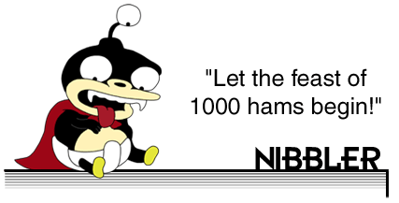
полное имя | >Лорд Нибблер
возраст | >неизвестен
работа | >наблюдатель за Землёй
озвучивается | >Франк Волкер
Нибблер, на его родной планете, Этерниуме, Лорд Нибблер, представляет из себя маленькое прожорливое сужество, которое ест всё, что движется, при этом его сипражнения являются чёрной материей - топливом для космичесих кораблей. На первый взгляд может показаться, что это абсолютно тупое существо, но он специально притволряется таким, чтобы спокойно выполнять свою миссию по наблюдения за Землёй. Именно он виновен в том, что Фрай попал в будущее. Это было необходимо, потому что только Фрай мог остановить мозгалей от понимания и уничтожения Вселенной!
Нибблеру очень много лет, а его расса появилась сразу после рождения вселенной. Он обиал на планете Вегон 6, пока та не взорвалась, теперь он живёт с Лилой.


полное имя | >Зэпп Браниган
возраст | >неизвестен
работа | >генерал ДСП
озвучивается | >Билли Вест
Зэпп Браниган, 25 звёздный генерал ДСП (Демократического Сообщества Планет). Он ответственен за несколько успешных военных операций: разгон пацифистов в созвездии Гханди, и самое знаменитое – победа над роботами-убийцами в октилианской системе. На всех миссиях его сопровождает несчастный помощник – Киф Крокер. Он также автор директивы Б10.81 закона браннигана, запрещающей вмешиваться в нетронутые цивилизацией миры. Но в тени всех этих героический поступков, скрывается глупый, даже тупой толстяк, который думает только о славе и о том, как, наконец, переспать с женщиной. Ему разок удалось растрогать Лилу до того, что он сумел переспать с ней. Так что теперь при каждой встрече с ней он только и вспоминает, что об этом моменте и пытается повторить свой успех, но ему это не суждено.
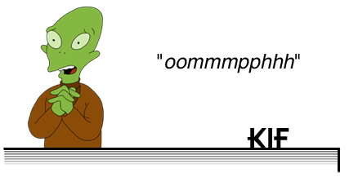
полное имя | >Киф Крокер
возраст | >неизвестен
работа | >лейтенант ДСП
озвучивается | >Моррис ЛаМарш
Киф Крокер - трудолюбивый лейтенант ДСП. Он делает всю mhelye. работу на Нимбусе и берёт на себя весь груз проблемм, которые обычно преследуют Зэппа Бранигана. Зэпп полагает, что Киф его самый лояльный друг, но на самом деле киф считает его полным ослом. Киф опытный стилист и парикмахер. Его девушка - Эми, вызвала у него беременность, хотя физически Лила является матерью его детей-головастиков. Но Киф всё равно верен Эми и она для него единственная на свете.

полное имя | >Къюберт Джей Фарнсворт
возраст | >12
работа | >Школьник
озвучивается | >Тресс МакНил
Къюберт - клон професора Фарнсворта, который был вынут из клонировательного резервуара, когда профессору исполнилось 160 и он нуждался в приемнике. Сначала он разрушил мечты Фарнсворта о тем, что назвал все его изобретения глупыми и бессмысленными. Но после того, как он хорошенько ударился головой, он понял, как починить двигатели корабля Планетного Экспресса, и теперь Къюберт хочет быть подобен свому папе и хожит в школу с сыном Гермеса, Двайтом.


полное имя | >Скраффи
возраст | >неизвестен
работа | >уборщик
озвучивается | >Дэйв Хёрман
Скраффи - уборщик в Планетном Экспрессе. он очень любит свою компанию и владеет гораздо большим количеством акций, чем Фрай, Лила, Эми или Бендер. Скраффи появляется в сериях гораздо реже всех остальных сотрудников.
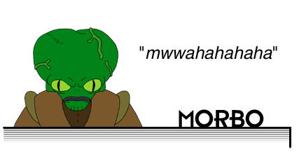
полное имя | >Морбо
возраст | >неизвестен
работа | >ведущий новосей
озвучивается | >Моррис ЛаМарш
Морбо, ужасный зелёный инопланетянин, также со-ньюзридер на канале А2, который транслируется из Лос-Анжелеса. Он хороший друг президента земли - Ричарда М Никсона. Морбо женат и имеет множество существ его рассы где-то в галактике, которые строят космический флот, чтобы покорить Землю, о чём он как-то раз сказал по ТВ. Также Морбо ненавидит всех людей и считает их жалкими созданиями.


полное имя | >Линда
возраст | >неизвестен
работа | >ведущая новостей
озвучивается | >Тресс МакНил
Линда - ведущая новостей вместе с Морбо. Весёлая, но довольно глупая блондинка. Живёт в Лос Анжелесе.

полное имя | >Мамочка
возраст | >неизвестен
работа | >глава мегакорпорации
озвучивается | >Тресс МакНил
Мамочка - старая и безжалостная женщина, основательница "Мамочкиной дружественной корпорации роботов". Одним из краеугольных камней этой корпорации - "Мамочкино старомодное масло для роботов". Масло очень важно, так как им пользуется каждый робот на планете, а замена масла нужно довольно часто. У мамочки есть три сына: Уолт, Ларри и Инар, которые тоже работают в корпорации, помогая мамочке делать её грязную работу. Профессор Фарнсворт когда-то тоже работал на корпорацию, а также имел весьма близкие отношения с Мамочкой, но ушёл от мамочки и из корпорации из-за того, что Мамочка хотела сделать из его детских роботов-кошечек ужасные огромные машины-убийцы. Этот уход разбил сердце Мамочке и она до сих пор не может этого забыть.


имена | >Уолт, Ларри, Игнар
возраст | >неизвестен
работа | >помощники Мамочки
озвучивается | >Билли Вест, Дэйв Хёрман, Джон Димаджо
Уолт, Ларри и Игнар - сыновья Мамочки, которые работают вместе с ней в "Мамочкиной дружественной корпорации роботов". Уолт - наиболее смышлёный из всей троицы и он регулярно радует свою мамочку, в отличии от Ларри и Игнара, которые часто получают тумаков от своей мамочки.
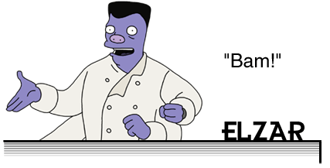
полное имя | >Эльзар
возраст | >неизвестен
работа | >телеповар
озвучивается | >Джон ДиМаджо
Эльзар - телевизионный повар. Скорее всего, он нептунианец, так как имеет четыре руки и фиолетовую кожу. Он учит аудиторию готовить разные блюда, а так как Бендер обожает готовить, робот также обожает Эльзара. У Эльзара есть свой ресторанчик, где частыми посетителями являются мафиози: Джой Ковромышь, Клешни и Донбот. В свой бизнес он перишёл, пройдя "по голове" своего предшественника.
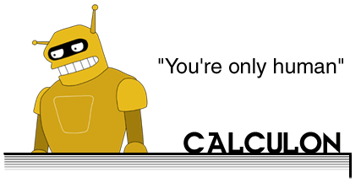
полное имя | >Калькулон
возраст | >1001
работа | >робот-актёр
озвучивается | >Билли Вест
Калькулон - звезда телевидения, играющий главную роль в сериале "Все мои делальки". В настоящее время он занят с Моник (Бокси-робот), но также он разок разыграл свою смерть, имел недействующий рак, а его жена должна была умереть, когда врезалась на реактивном самолёте в незастрахованный дом, но с женой калькулон появлялся и в более позднем эпизоде. На телеэкране у него есть брат. Также он большая кинозвезда. Сначала он был роботом, собирающей автомобили, но был заражён вирусом машины-оборотня дьявольской машиной, проектом "Сатана". Он модернезирует свою внешность каждые несколько десятилетий, чтобы уклониться от вопросов о его возрасте. Он - это большинство известных актёров, вклучая такого известного, как Дэвид Дучовни. Также на телеэкране у калькулона есть сын, у которого, как и у всех остальных родных Калькулона, включая его самого, амнезия. Бендер некоторое время исполнял родь сына Калькулона, Антонио, довольно нонедолго.

полное имя | >Лррр
возраст | >неизвестен
работа | >повелитель планеты Омекрон Персей 8
озвучивается | >Моррис ЛаМарш
Лррр - правитель планеты Омекрон Персей 8, находящейся в 1000 световых лет от Земли и большой поклонник шоу 20 века - "Одитнокая женщина-адвокат". Его расса даже вторгалась на землю, когда последний эпизод был прерван. У Лррра проблемы с весом, а также небольшие проблемы в сексуальной жизни со своей женой, которые он надеялся решить при помощи носа Фрая, а решил с помощью Бигфута.

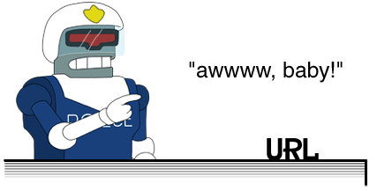
полное имя | >УРЛ
возраст | >неизвестен
работа | >робот-миротворец
озвучивается | >Джон ДиМаджо
УРЛ, робот, мирный полицейский Нового Нью-Йорка. Он и его напарник, человек, Смитти, часто преследуют преступников, но им редко удаётся их поймать из-за своей неуклюжести.

полное имя | >Смитти
возраст | >неизвестен
работа | >миротворец
озвучивается | >Билли Вест
Смитти - мирный полицейский. Они со своим напарником УРЛом частенько используют световые дубинки, чтобы вершить правосудие на улицах Нового Нью-Йорка.


полное имя | >Сэймур Пупенмайер
возраст | >неизвестен
работа | >мэр Нового Нью Йорка
озвучивается | >Дэйв Хёрман
Мэр Пупенмайер - мэр Нового Нью-Йорка. У него есть жена и секретарша по имени Стэфани.
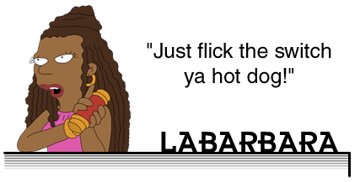
полное имя | >Лабарбара Конрад
возраст | >неизвестен
работа | >неизвестна
озвучивается | >Даун Льюис
Лабарбара Конрад - жена Гермеса и мать Двайта.


полное имя | >Флексо
возраст | >4
работа | >сгибатель
озвучивается | >Джон ДиМаджо
Флексо - робот-сгибатель, выглядящий почти как Бендер, но имеющий стильную бородку. Из-за Бендера он сидел в тюрьме за кражу жутко дорогого атома. У него есть жена - Ангелина, с которой они развелись, но, благодаря Бендеру, теперь снова вместе.

полное имя | >Донбот
возраст | >неизвестен
работа | >мафиози-главарь
озвучивается | >Моррис ЛаМарш
Донбот - главарь единственной организованной преступной банды Нового Нью-Йорка. Он вовлечён в различные сферы, включая лотерею. Он всегда спокоен и знает, что Джой Ковромышь и Клешни сделают всю грязную работу. У Донбота страсть к самым дорогим Зубанским сигарам.

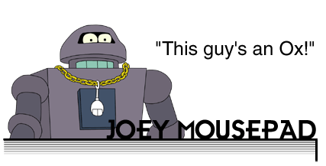
полное имя | >Джой Ковромышь
возраст | >неизвестен
работа | >мафиози
озвучивается | >Дэйв Хёрман
Джой Ковромышь, член преступной банда Донбота. Он, как и Клешни, является телохранителем и помощником босса. Его главная задача - сдерживать Клешни, пока тот не зашёл слишком далеко.
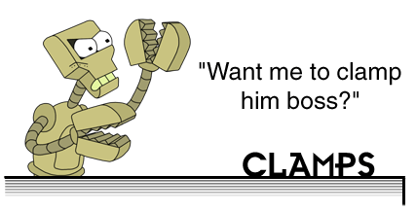
полное имя | >Клешни
возраст | >неизвестен
работа | >мафиози
озвучивается | >Моррис ЛаМарш
Клешни - член банды Донбота, организованной в Новом Нью Йорке. Он выпоняет функчию помощника и телохранителя Донбота вместе с Джоем Ковромышем. Он очень гордится своими клешнями-зажимами и использует их так часто, как может. Он имеет очень короткий характер и часто угрожает людям клешнями-зажимами прежде, чем его успевает сдержать Джой.


имена | >Лео Вонг и Инес Вонг
возраст | >неизвестен
работа | >фактически хозяева марса
озвучиваются | >Билли Вест и Лаурен Том
Лео и Инез Вонг - родители Эми и владельцы почти всего Марса, который они купили у индейцев за огромный бриллиант. Они мечтают о том, чтобы эми родила им внуков и постояннго требуют этого от неё. Они также жертвуют много денег Марсианскому университету, чтобы Эми от туда не выгнали. Основной их заработок - разведение бугало.

полное имя | >Роберто
возраст | >неизвестен
работа | >преступник
озвучивается | >Моррис ЛаМарш
Роберто, сумасшедьший робот, старый друг Бендера. Он любит грабить банк "Большое яблоко" и какое-то время сидел в психушке для роботов вместе с Фраем и Бендером, которых подставил во время ограбления.


полное имя | >Двайт Конрад
возраст | >12
работа | >школьник
озвучивается | >Бампер Робенсон
Двайт КОнрад, сын Гермеса и Лабарбары, должен был впервые появиться в серии "Корень всех зол", но из-за того, что ФОКС показал эту серию только в пятом сезоне, Двайт появился сначала в серии "Антология тайных желаний 2" и "Лила, сама по себе". Двайт ходит в школу с Къюбертом Фарнсвортом и они вместе смотрят "Все мои детальки" по телевизору.

